Обучающиеся из отряда ЮИД ГБОУ СО «ЕШИ № 6» принимали участие во Всероссийской онлайн - олимпиаде «Безопасные дороги», которая состоялась с 1 по 27 ноября 2022 года на учи.ру. Мероприятие было организовано при поддержке национального проекта «Безопасные дороги».

Наши ЮИДовцы успешно справились с заданиями Олимпиады и получили призовые места: 12 детей - Дипломы победителей; 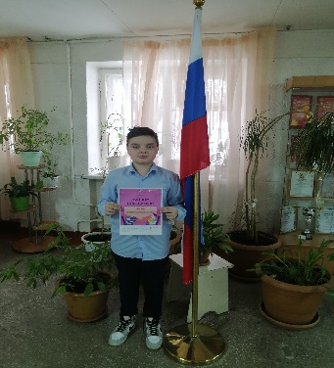2 детей - похвальные грамоты.

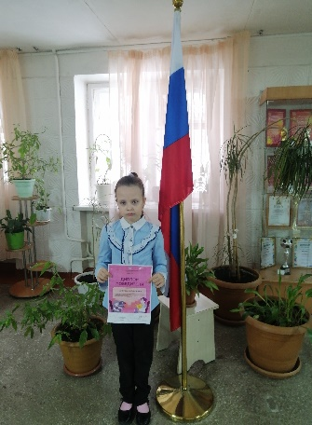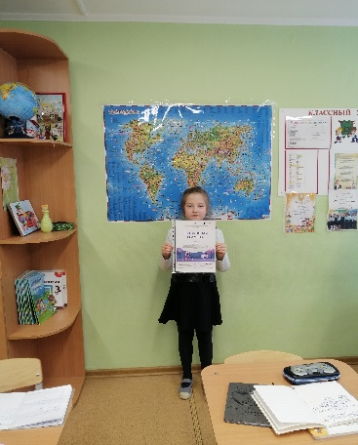 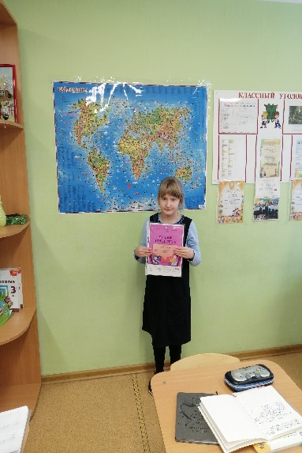  
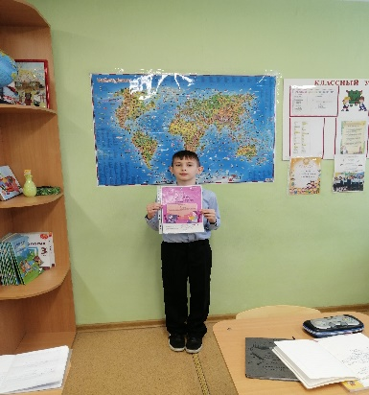 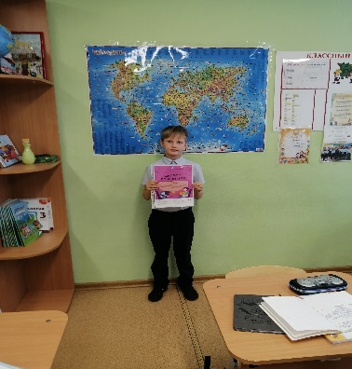

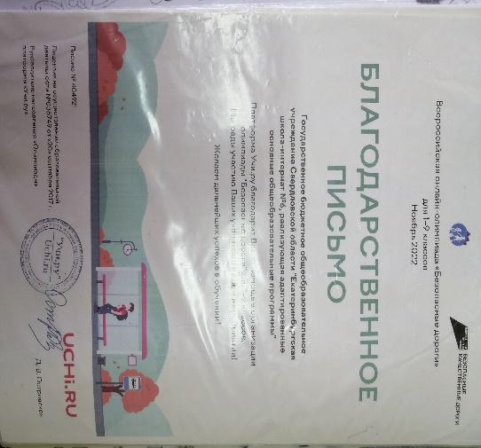

Дети ГБОУ СО «ЕШИ № 6» участвовали в областном конкурсе социальных видеороликов по безопасности дорожного движения

«Вместе за безопасность на дорогах». 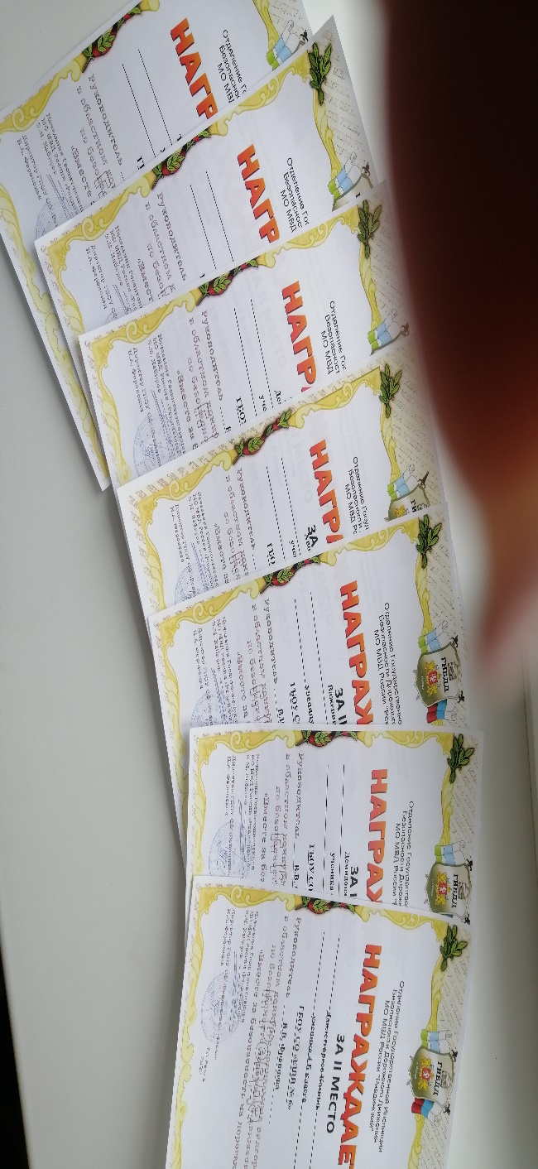Конкурс направлен на формирования транспортной культуры обучающихся,

сохранения жизни и здоровья несовершеннолетних участников дорожного движения, привлечению к пропаганде Правил дорожного движения.

Организатором Конкурса является государственное бюджетное общеобразовательное учреждение Свердловской области «Ревдинская школа» при содействии ОГИБДД МО МВД России Ревдинский. Члены отряда ЮИД представили на конкурс 3 видеоролика на тему безопасности дорожного движения. Получили призовые места 8 человек и награждены дипломами: 2 место – 6 детей; 3 место – 2 детей.